Тесты по истории
7 класс
I Выберите правильный ответ( по 1б.,всего 10б.)
1.Какое из названных событий произошло раньше других?
- восстание древлян
- объединение Киева и Новгорода под властью одного князя
- восстание против ростовщиков в Киеве
- создание свода законов «Русская Правда»
2. Что с исторической точки зрения объединяет перечисленные в ряду элементы? Укажите номер верного ответа из приведённого списка.
907, 911, 941, 944.
  - годы походов русских князей на Хазарский Каганат
  - годы походов русских князей на Константинополь
  - годы походов русских князей на Волжскую Булгарию
  - годы походов русских князей на половцев
3. Один из создателей «Повести временных лет»
- Нестор 2) Кирилл 3) Илларион 4) Софоний
4. Принятие христианства способствовало
- укреплению международных связей Руси
- раздроблению Древнерусского государства
- установлению военной демократии
- приобщению к культуре азиатских государств
5. Укажите имя князя, о котором идет речь. Он был внуком грозного Святослава Игоревича; первый русский митрополит Иларион писал, что он «славный град Кыев величеством, яко венцем обложил...»; при нем были возведены в Киеве Золотые ворота; разгромлены окончательно печенеги.
- Ярослав Мудрый 2) Святополк 3) Владимир Красное Солнышко 4) Олег
6. Второе ополчение против поляков возглавили .
1) М.Шеин и М.Скопин-Шуйский 2) Хлопка и Сидорка
3) П.Ляпунов и Д.Трубецкой 4) К.Минин и Д.Пожарский
7. Начало династии удельных московских князей положил:
1) Михаил 2)Даниил 3) Юрий 4) Иван I.
8. Титул «всея Руси» впервые стал указываться в печати великого князя при:
1) Иване I 2) Симеоне 3) Дмитрии 4) Василии II
9. Русь пережила угрозу нашествия Тимура (Тамерлана) в:
1) 1380 г. 2) 1382 г. 3) 1395 г. 4) 1408 г.
10. Титул «Государь всея Руси» Иван III принял в:
1) 1462 г. 2) 1478 г. 3) 1480 г. 4) 1485 г.
1 | 2 | 3 | 4 | 5 | 6 | 7 | 8 | 9 | 10

II. Расположите в хронологической последовательности события.
( 2б.)
1) “Семибоярщина” 2) Освобождение Москвы от поляков.
3) Восстание под руководством Ивана Болотникова.
4) Месть княгини Ольги 5) Земский собор 1613 г.

III. Определите год событий.( по1б., всего 2)
1) Позади остался дом
И тепло людское –
Впереди сверкало льдом
Озеро Чудское Ответ__________
- В этот памятный год
Москвичи неспроста
Дали прозвище князю:
Иван Калита. Ответ_____________
IV. В описании владений одного монастыря в X в. сказано, что крестьянин Видрад имеет полный надел земли. Он платит за него одну свинью, фунт льна, трёх кур, 18 яиц. Согласно обычаю, в течение недели пасёт в лесу свиней. По три дня в неделю в течение всего года обрабатывает участок господского поля, в жатву убирает урожай, а во время сенокоса косит стог сена, работает в барской усадьбе. Его жена должна ткать холщовую одежду.
В начале перечислите какие повинности составляют барщину, а затем какие оброк? ( за правильный ответ 0,5б., всего 5б.)
Барщина: Оброк:
_______________ _______________
_______________ _______________
_______________ _______________
_______________ _______________
_______________ _______________
_______________ _______________
_______________ _______________
_______________ _______________
_______________ _______________
_______________ _______________
V. Установите соответствие между событиями Смутного времени и датами:
(За правильный ответ, всего 5б)
События  1) Начало правления В.И.Шуйского  2) Вступление Лжедмитрия I в Москву  3) Приход к власти Боярской думы  (“Семибоярщина”)  4) Восстание И.Болотникова  5) Начало вторжения иностранных войск  в Россию.  1 2 3 4 5 | Даты  А) 1610 г.  Б) 1609 г.  В) 1605 г.  Г) 1606 г.  Д) 1606–1607 гг.
VI. Объясните значение термина.(за каждый правильный ответ по 1б.,всего 4б.)
1) Домострой ___________________________________________________
2) удел_________________________________________________________
3) полюдье _____________________________________________________
4) реформация __________________________________________________
VII. (за полный ответ по 2б., всего 8б.)
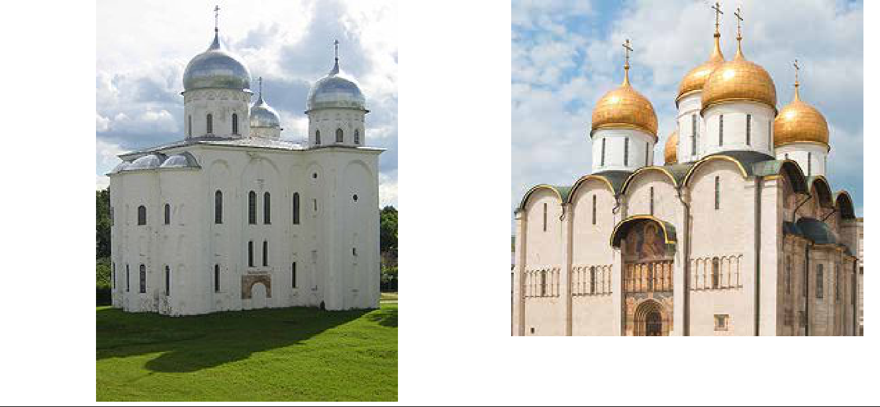  1 |  |  |  | 2
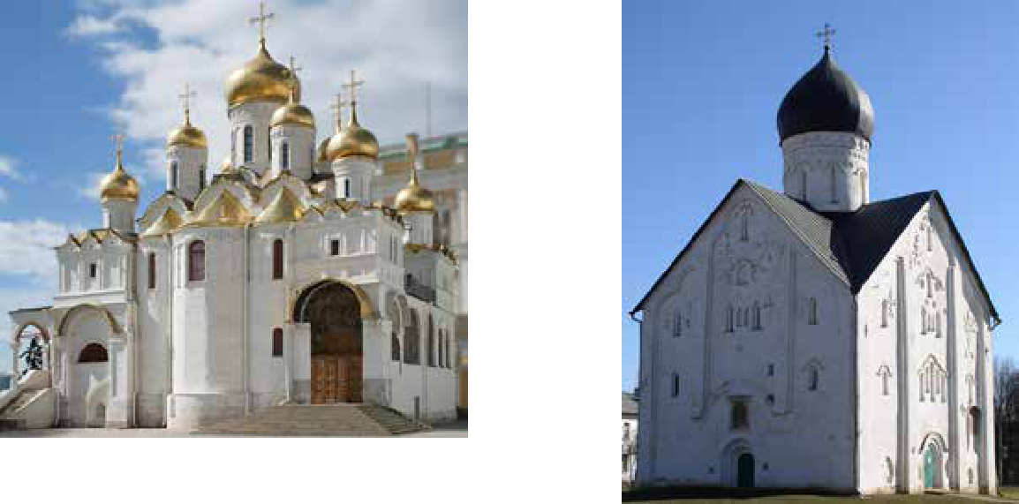
 | 3 |  | 4

 | Название города | Название храма
1
2
3
4
VIII. Работа с картой. ( всего 3б.)
Историческое событие? В каком году произошло? Кто командовал русскими войсками?
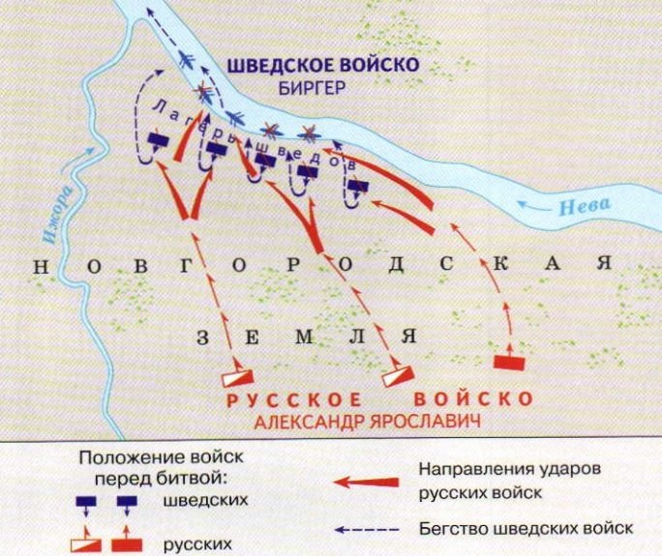

XI. «Да» или «нет»? Если согласны с утверждением, напишите «да», если не согласны – «нет».( всего 3б.)
1. | Древнейшие ворота московской крепости, сохранившие своё название – Боровицкие | _____
2. | Икона, привезённая А. Боголюбским на Русь, получила название Донской | _____
3. | Ордынский выход – это налог на вывоз товаров из Орды | _____
4. | Самая обширная по территории земля среди всех русских земель в период раздробленности – Новгородская | _____
5. | При Иване III к Москве было присоединено Казанское ханство | _____
6. 3 богатыря изображено на картине В.Васнецова «Богатыри»
X. Какие исторические события изображены? Год? (всего 4б.)
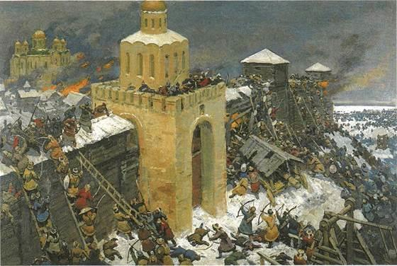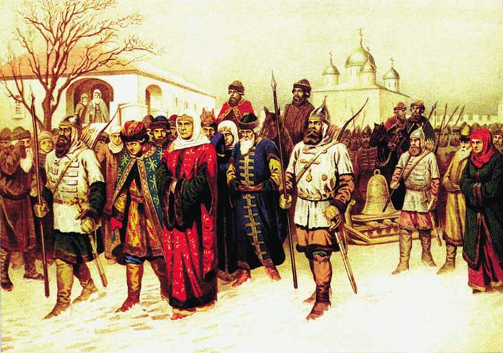

1. ___________________________________________________________________
2.____________________________________________________________________

Ключи к заданиям: 8 класс( всего 46б.)

- (по 1б., всего 10б.)
1 | 2 | 3 | 4 | 5 | 6 | 7 | 8 | 9 | 10
1 | 2 | 1 | 1 | 1 | 4 | 2 | 4 | 2 | 4

- (за правильный ответ, 2б.)
4 | 3 | 1 | 2 | 5

- 1. 1242г; 2. 1328г. (всего 2б.)
- ( всего 5б.)
Барщина: пасёт свиней, обрабатывает участок господского поля, убирает урожай, косит стог сена, работает в барской усадьбе, жена должна ткать холщовую одежду.
Оброк: платит одну свинью, фунт льна, трёх кур, 18 яиц.

- ( всего 5б.)
1 | 2 | 3 | 4 | 5
г | в | а | д | б

- (всего 4б.)
Домострой- сборник правил, советов и наставлений по всем направлениям жизни человека и семьи в XVIв.,
Удел-владение младших членов княжеского рода,
Полюдье-объезд князем своих земель на Руси с целью сбора дани,
Реформация-борьба за переустройство церкви в Европе.

VII. (всего 8б.)
 | Название города | Название храмов
1 | Великий Новгород | Георгиевский собор Юрьева монастыря
2 | Москва | Успенский собор Московского Кремля
3 | Москва | Благовещенский собор
4 | Великий Новгород | Церковь Спаса Преображения

VIII. ( Всего 3б.) Невская битва, 1240г., Александр Невский

IX. Нет, Нет, Нет, Да, Нет, Да ( всего 3б.)

X. (по 2б., всего 4б.)
1.Штурм монголами Владимира, 1238г.
2.Отправка в Москву Марфы Борецкой и ее сторонников и вечевого колокола, 1478г.

